Мастер-класс для родителей «Учимся, играя с ЛЕГО»

Подготовила: воспитатель Петурова Ирина Ивановна

Цель: Повышение профессиональной компетентности родителей по использованию конструктора ЛЕГО в работе с детьми.

Задачи: 1. Познакомить участников мастер-класса с эффективными методами использования конструктора ЛЕГО в жизни ребёнка.
2. Обучить участников мастер-класса игре с конструктором ЛЕГО, дать им возможность заимствовать элементы педагогического опыта для улучшения собственного.
3. Закрепить умения участников мастер-класса применять полученные знания в практике.

Оборудование: конструктор ЛЕГО либо его аналоги.

«LEGO» (в переводе с датского) – означает «умная игра». В середине прошлого века появился первый конструктор «LEGO», в свою очередь, произведя революцию и положив начало в развитии конструкторов. Отличительной чертой LEGOот других строительных комплектов послужило то, что LEGOпредложил скрепляющиеся между собой детали, которые в ходе постройки оставались крепкими и сбалансированными. Именно оригинальность LEGO конструкторов оценили по достоинству дети всего мира.
Конструктор LEGO - занимательный материал, стимулирующий детскую фантазию и один из наиболее любимых детьми вид деятельности.
Конструирование теснейшим образом связано с чувственным и интеллектуальным развитием ребенка. Особое значение оно имеет для совершенствования остроты зрения, точности цветовосприятия, тактильных качеств, развития мелкой мускулатуры кистей рук, восприятия формы и размеров объекта, пространства. В процессе занятий идет работа над развитием интеллекта, воображения, мелкой моторики, творческих задатков, развитие диалогической и монологической речи, расширение словарного запаса. Особое внимание уделяется развитию логического и пространственного мышления. Дети учатся работать с предложенными инструкциями, формируются умения сотрудничать с партнером, работать в коллективе.
Дети с помощью занятий LEGO – конструирования расширяют представление о предметах и явлениях, развивают умение наблюдать, анализировать, сравнивать, выделять характерные, существенные признаки предметов и явлений, обобщают их.

Предлагаю Вам одну из игр с ЛЕГО, которую легко можно сделать своими руками. Эта игра на изучение и повторение формы предметов, размер предметов, цвет, счет. У игры много вариантов и именно поэтому ее можно применять как с детьми 3 лет, так и 6 лет.

Для создания Вам необходимы цветные листы картона или бумаги, черный фломастер (можно использовать белую бумагу, но тогда необходимы цветные фломастеры, под цвет деталей конструктора), детали конструктора разной формы, разного размера, разное количество. Вам необходимо обвести детали конструктора на бумаге в разном количестве и разной формы.

Варианты:
1. Расположить перед ребенком готовые листы бумаги и конструктор (если ребенок 2-3 лет, то выкладываем необходимое количество деталей и основные цвета, для детей постарше можно выложить больше цветов и поставить коробку с различными деталями конструктора)
2. Усложнение: детали на листе располагаем боком.
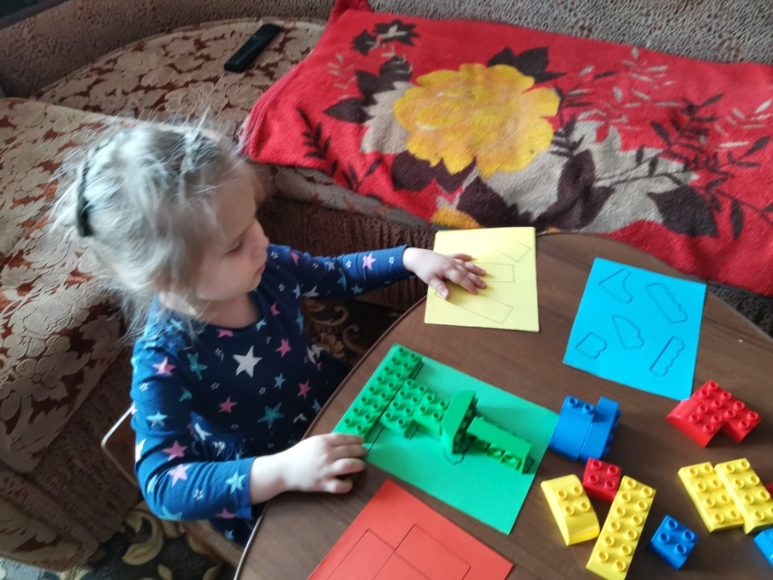
3. Можно устроить соревнования, либо собрать на время: в одной стороне комнаты поставить коробку с конструктором, а в другой стороне на столе разложить готовые листы и ребенку необходимо запомнить цвет, форму, сбегать до конструктора, взять необходимую деталь и вернуться положить на нужное место.

